**Статическая и динамическая информация**

**Два типа информации**

На любой странице сайта посетитель встречает текст, картинки, таблички или видео. И ему всё равно как происходит добавление и вывод этих данных. Но для контент-менеджера всё не так однозначно. Информация делится на два типа. Такое деление облегчает работу контент-менеджера над содержанием сайта. Хотя работа с текстом в обоих случаях происходит через Визуальный редактор , эти два типа имеют существенные различия.

Первый тип информации называется "статический", второй тип - "динамический". Детальнее разницу поясним ниже, а пока: как же различать эти виды информации на сайте? При включённом режиме Правки виды информации различаются по виду панелек:

[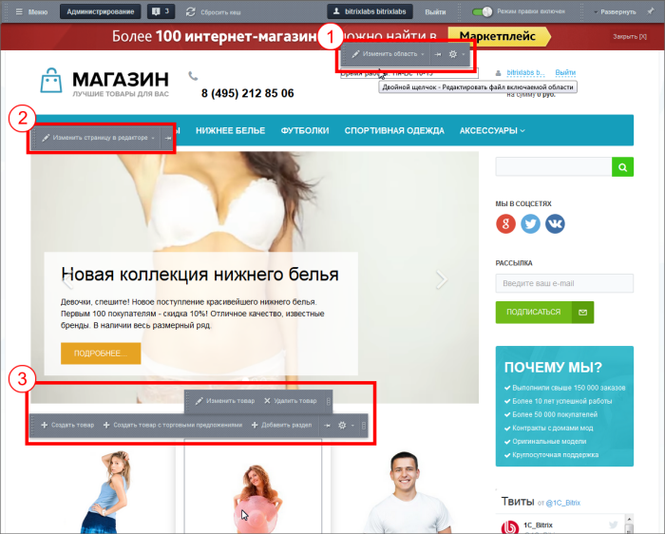](javascript:ShowImg('/images/content_manager/controls/public_section/hermitage/type_inf-n.png',1189,956,'%D0%9A%D0%BE%D0%BC%D0%B0%D0%BD%D0%B4%D1%8B,%20%D0%BF%D0%BE%20%D0%BA%D0%BE%D1%82%D0%BE%D1%80%D1%8B%D0%BC%20%D0%BC%D0%BE%D0%B6%D0%BD%D0%BE%20%D0%B4%D0%BE%D0%B1%D0%B0%D0%B2%D0%B8%D1%82%D1%8C%20%D0%B8%D0%BD%D1%84%D0%BE%D1%80%D0%BC%D0%B0%D1%86%D0%B8%D1%8E'))

1. **Изменить область** - редактирование Включаемой области - статическая или динамическая информация .
2. **Изменить страницу в редакторе** - редактирование текста непосредственно на странице - статическая информация.
3. **Создать/Изменить товар** - создание/редактирование текста выводимого компонентом - динамическая информация. На иллюстрации - каталог товаров, поэтому на панельке используется слово "товар". В случае новостей отображается: **Изменить новость**. Для каждого отдельного вида динамичной информации используется своё слово.

**Зачем нужно такое деление?**

Казалось бы, и там и там - текст, картинки и видео. Зачем городить огород и создавать два вида информации? Позвольте пояснить вам разницу.

Представьте себе: стоит задача добавить на сайт текст "О компании". Как часто вы это делаете? Один раз, при создании сайта. И редактируется такой текст не часто.

А теперь представьте: стоит задача добавить 100 видов товаров в каталог. А если у товара несколько меняющихся параметров? Например, футболка - цвет и размер. Цветов пусть - 3, а размеров - 4. Если добавлять как отдельный товар каждую из 100 футболок со своим цветом и размером, то получится - 1200 товаров. А это - 1200 созданных вручную страниц сайта, если создавать как статичную информацию. А товарам ещё задаются поисковые слова для индексации Яндексом или Google, задаются цены. Товары могут кончаться на складе и надо снимать с показа временно отсутствующие товары. Просто ад для контент-менеджера если делать это всё вручную.

В случае динамической информации "1С-Битрикс: Управление сайтом" всю рутинную работу Контент-менеджера берёт на себя. Система сама создаёт страницы для товара, подставляет типовые значения в поля описаний и ключевых слов для поисковых машин, сама отслеживает актуальность информации и так далее.

**Зачем нужно понимать где какая информация?**

Для простой работы с содержанием сайта прочитанного вами до этого момента вполне достаточно. Вы знаете как различать статическую и динамическую информацию по панелькам. Но квалифицированный Контент-менеджер должен уметь несколько больше. Понимание разницы между этими видами информации позволит разобраться:

* какой вид информации предпочтителен для каких задач,
* почему в некоторых случаях не показываются те самые панельки на редактирование,
* с принципами работы с любым содержанием: каталог, фотогалерея, блоги и так далее,
* как создавать целые разделы сайта в несколько кликов,
* как упростить ввод больших объёмов данных с помощью импорта,
* и многое другое.

|  |  |
| --- | --- |
|  | **Из высказываний владельца веб-студии**  Как я нанимаю контент-менеджера? Да очень просто! Спрашиваю может ли он добавлять информацию в каталог? Как правило, отвечают - "Да!" Я тут же даю доступ к тестовому сайту и файлик с информацией. Файлик, замечу, в формате CSV. Если претендент начинает добавление с открытия страницы **Импорт CSV**, то собеседование идёт дальше. Если начинает добавлять вручную, то мы прощаемся. |

**Заключение**

Вы научились различать два вида информации, которые вам встретятся в "1С-Битрикс: Управление сайтом". Уяснили почему нужно такое деление. Повторим:

**Статическая информация** - это **редко изменяемая** информация, которая выводится непосредственно в тексте самой страницы сайта вручную контент-менеджером.

**Динамическая информация** - это **часто изменяемая однородная** информация, выводимая на страницах сайта с помощью специальных программных компонентов системы.

На следующих страницах мы подробнее расскажем о двух типах информации: что у них общее и что разное, что такое физическая и виртуальная страница (раздел) сайта и дадим пример размещения двух типов информации.

**Из чего состоит страница сайта**

**Структура страницы**

Страница сайта формируется "1С-Битрикс: Управление сайтом" по определённым правилам. Шаблон сайта формирует каркас страницы, в который добавляется динамическая и/или статическая информация, размещенная на странице.

Создание шаблонов сайта и размещение на них компонентов осуществляется разработчиками сайтов. Тем не менее, квалифицированному контент-менеджеру необходимо представлять, как устроена страница сайта.

Любая страница сайта имеет следующую структуру:

[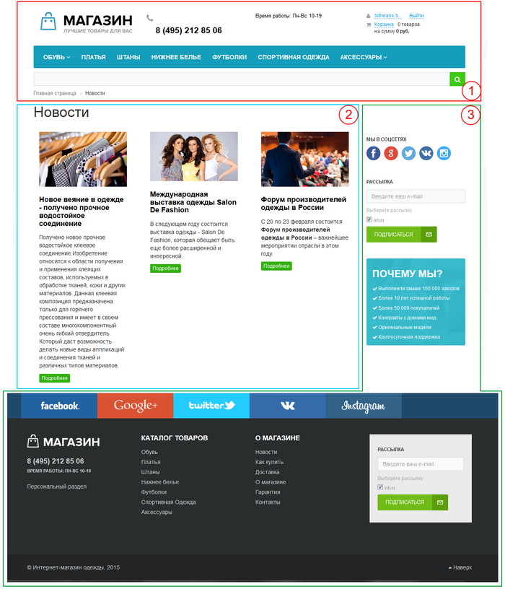](javascript:ShowImg('/images/content_manager/information/page_structure1.png',1261,1470,'%D0%A1%D1%82%D1%80%D1%83%D0%BA%D1%82%D1%83%D1%80%D0%B0%20%D1%81%D1%82%D1%80%D0%B0%D0%BD%D0%B8%D1%86%D1%8B'))

1 Верхняя - **header** - выделена красным цветом. Как правило располагается сверху ("шапка" сайта) и включает в себя логотип, лозунг сайта, верхнее горизонтальное меню и левое меню (если они есть в дизайне). Может включать в себя динамическую информацию, например: цепочку навигации . Формируется на основе шаблона дизайна сайта.

2 Основная рабочая область - **work area** - выделена синим цветом. В ней размещаются собственно информационные материалы сайта. В качестве Основной рабочей области может подключаться как физический файл, так и создаваемый системой на основе комплексных компонентов динамический код.

Если в качестве Основной рабочей области подключается физический файл, то такая страница называется **статической**. Если подключается динамический код, то такая страница называется **динамической**.

3 Нижняя - **footer** - выделена зелёным цветом. Как правило, расположена внизу ("подвал сайта") и включает в себя контактную информацию, сведения об авторе и владельце сайта и так далее, нижнее горизонтальное меню и правое меню (если они есть в дизайне). Может включать в себя динамическую информацию, например: форму подписки на рассылки. Формируется на основе шаблона дизайна сайта.

Эти три части могут занимать разную площадь, иметь разную форму. Неизменно одно: их порядок.

**В какой части страницы работает контент-менеджер**

Когда речь заходит о редактировании страниц сайта, в большинстве своем имеется в виду изменение содержимого **Основной рабочей области** (2). Здесь контент-менеджер размещает любую информацию: текст, список новостей, каталог товаров, форму голосования и так далее.

В шаблоне сайта (в "подвале" и в "шапке") предусматриваются дополнительные Включаемые области , в которых также размещается информация и с ней тоже работает Контент-менеджер.

|  |  |
| --- | --- |
|  | **Заключение** |

Страница сайта формируется системой динамически из трёх составляющих. Контент-менеджер работает в **Основной рабочей области** и во Включаемых областях.